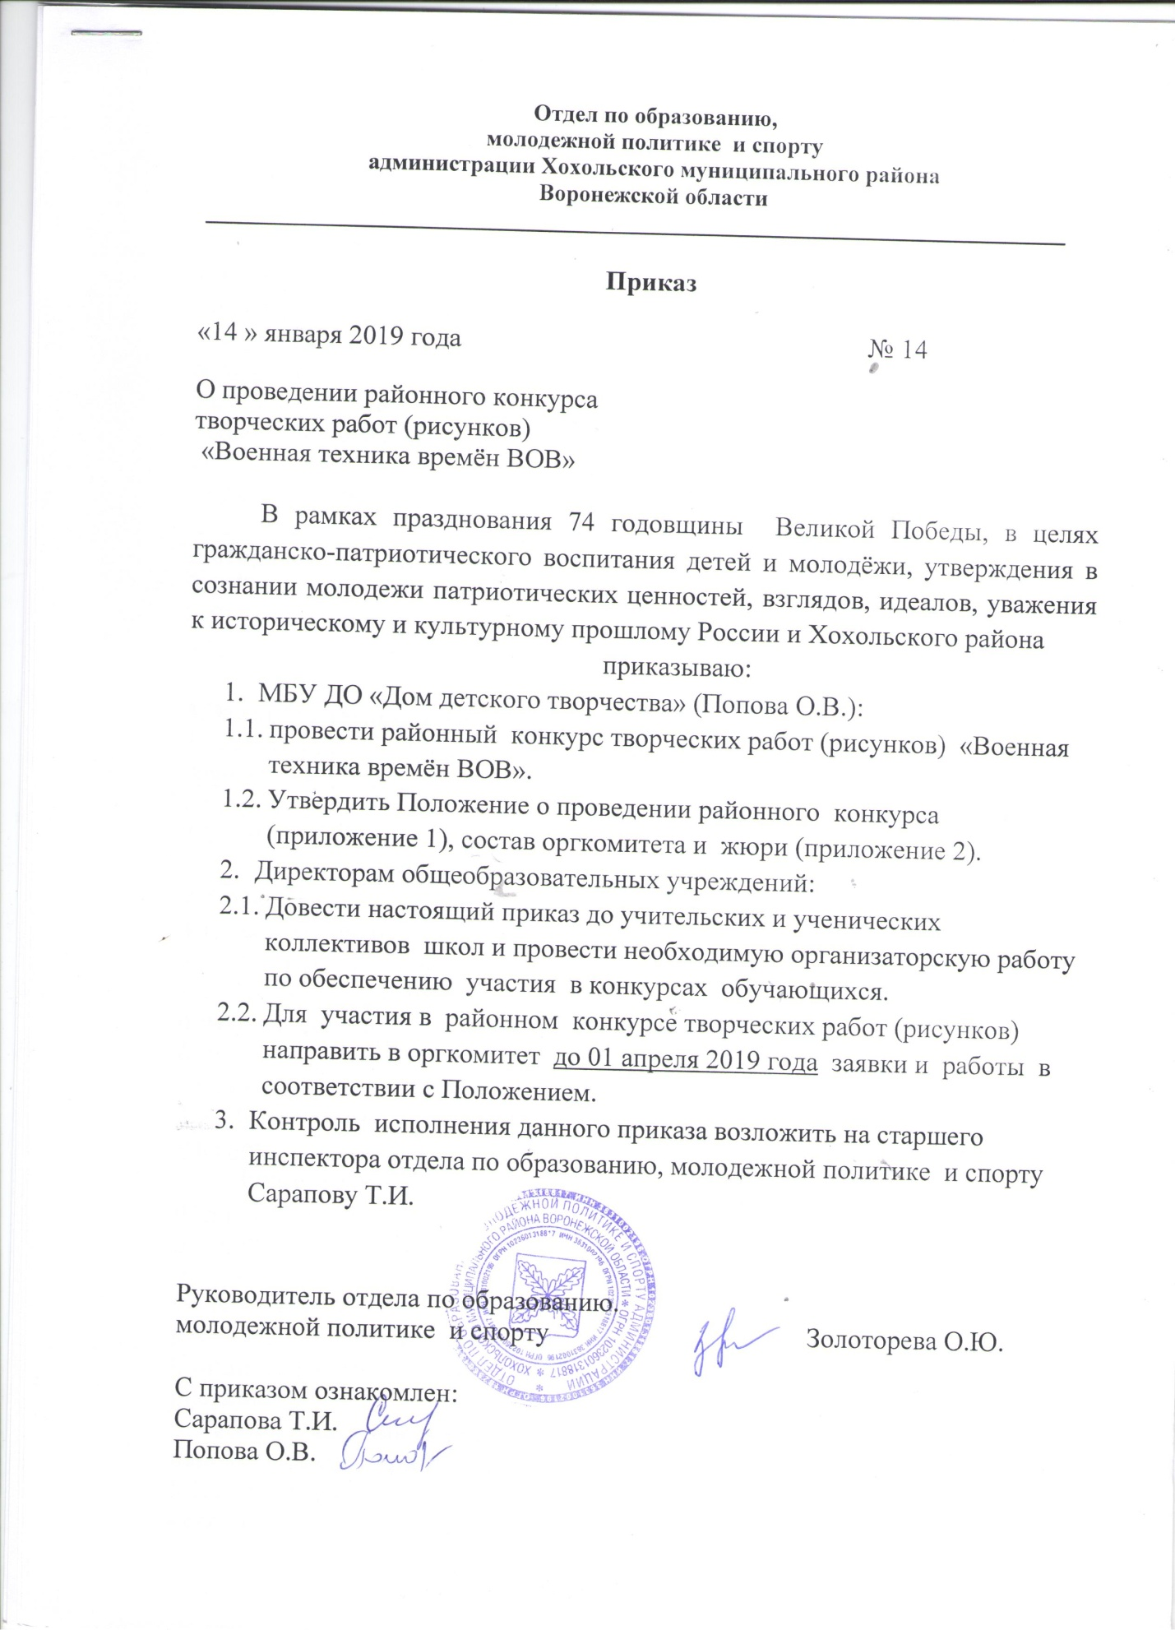

Приложение № 1

ПОЛОЖЕНИЕ КОНКУРСа ТВОРЧЕСКИХ РАБОТ (РИСУНКОВ)

«Военная техника времён ВОВ»

1. Общие положения.
Цель Конкурса: повышение интереса к одному из значительных событий в истории России и сохранение исторической памяти среди подрастающего поколения.
Задачи Конкурса:
- содействие в развитии мастерства и творческой активности талантливых детей;
- нравственно-патриотическое воспитание детей и подростков.

2. Порядок проведения Конкурса.
2.1. Конкурс проводится в двух возрастных группах:
- 8 – 10 лет (включительно);
- 11 – 14 лет (включительно).

3.Этапы проведения Конкурса:
3.1. 15.01.2019 –01.04.2019 – сбор заявок и конкурсных работ;
Заявки на конкурс предоставляются в дом детского творчества в печатном виде вместе с конкурсными работами.
3.2. с 02.04.2019 – работа жюри Конкурса;

4. Содержание конкурса
4.1. На Конкурс принимаются рисунки, изображающие военную технику времён Великой Отечественной войны (1941 – 1945гг).
4.2. Рисунки должны быть выполнены на заданную тему и предоставлены на бумаге формата А4 (ориентация – книжная). Конкурсные работы могут быть выполнены любыми художественными способами, приемами, средствами в цветном или черно-белом исполнении.
4.3. Произведения изобразительного искусства оформляются в рамку или паспарту.
Примечание. Паспарту - это широкая рамка, обрамляющая произведение изобразительного искусства. Паспарту должно быть выполнено из картона, предпочтительнее белого цвета.
4.4. Каждая работа должна иметь этикетаж в правом нижнем углу.
На этикетаже указать: ФИО участника, возраст (сколько лет), ОУ, название рисунка, ФИО руководителя.
От одного участника может быть представлен на конкурс только один рисунок.
5. Работы участников оцениваются жюри в соответствии со следующими основными критериями:
5.1. Критерии оценки:
- соответствие работы тематике конкурса;
- оригинальность идеи и сюжет рисунка;
- творческий подход;
- художественная выразительность.
Работы, оформленные с нарушением требований положения или не имеющие этикетажа и паспарту, оцениваться не будут!!!

6. Награждение.
Победители Конкурса награждаются грамотами отдела по образованию, молодежной политике и спорту.

Образец заявки
ФИО учащегося | ОУ, класс | Название работы | ФИО руководителя | Должность и место работы

Приложение № 2

Состав оргкомитета районного конкурса творческих работ (рисунков)
«Военная техника времён ВОВ».
- Попова О.В. – директор МБУ ДО «Дом детского творчества»;
- Закандыкина О.В. – методист МБУ ДО «Дом детского творчества»;

Состав жюри районного конкурса творческих работ (рисунков)
«Военная техника времён ВОВ».
- Сарапова Т.И – старший инспектор отдела по образованию, молодежной политике и спорту;
- Леонова Л.В. - директор МКУ «РЦКиД» (по согласованию);
- Закандыкина О.В. – методист МБУ ДО «Дом детского творчества»;

